***НОД КОМПЛЕКСНОЙ ЭКОЛОГИЧЕСКОЙ ИГРЫ С ЭЛЕМЕНТАМИ ОСНОВНЫХ ДВИЖЕНИЙ "ПУТЕШЕСТВИЕ ЗА ВИТАМИНАМИ"***

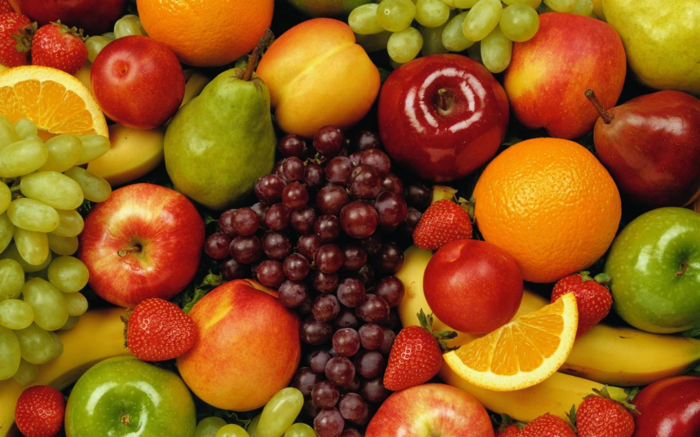

ЦЕЛЬ:

1. **Уточнить представление о пользе фруктов для здоровья.**
2. **Закрепить у детей умение выполнять основные виды движений (равновесие и ползание).**
3. **Помочь детям осознать взаимосвязь между действием витаминов и физкультурой на организм человека.**
4. **Упражнять детей в образовании существительных с уменьшительно-ласкательными суффиксами. Совершенствовать слоговую структуру слова.**
5. **Учить детей выполнять все задания совместно с родителями.**

**1 часть.**

Воспитатель вносит в группу две корзинки, закрытые салфеткой.

Воспитатель:

-Как вы думаете, что у меня здесь спрятано?

Ответы детей и родителей.

Воспитатель:

-Тогда отгадайте мои загадки.

Само с кулачок,

красный бочок,

Потрогаешь - гладко,

откусишь - сладко.

(яблоко) 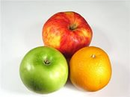

Воспитатель открывает первую корзинку.

С оранжевой кожей,

На мячик похожий,

Но в центре не пусто,

А сочно и вкусно.

(апельсин) 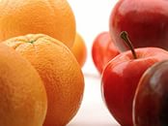

Воспитатель открывает вторую корзинку.

-Как это можно назвать одним словом?

-Фрукты.

А что из этого можно сделать?

Ответы детей и родителей.

Воспитатель:

-Апельсин - фрукт, в котором есть витамины для роста. Яблоко - это фрукт, в котором есть витамины, укрепляющие зубы. Мы будем делать фруктовый салат. А какие ещё фрукты можно добавить в наш салат?

Ответы детей (персики, виноград…)

Воспитатель:

-А где растут все эти фрукты?

Дети и родители:

-В саду.

Воспитатель:

-Мы сейчас пойдем собирать урожай все вместе, возьмёмся за руки.

Звучит магнитофонная запись:

-Я Великий Витаминоед,

Витамины ем на ужин и в обед.

Мне без них нет жизни никакой,

Поищите лучше сад другой!

Воспитатель:

-Как же быть?

Ведь и нам без них не жить.

Давайте попросим Витаминоеда, может быть, он добрый и пропустит нас в сад?

Дети и родители просят.

Воспитатель:

-Витаминоед, миленький, пропусти нас в сад, ведь ребятам очень нужны эти фрукты для салата.

Витаминоед:

- Вы такие крепкие, сильные, щечки розовые, а я такой несчастный, ем витамины целыми днями, жевать устал, а все такой же хиленький, слабенький, ложка из рук падает. Помогите мне.

Воспитатель:

-Поможем, родители и ребята? Мне-то все ясно, а вы догадались, почему он таким стал? Что ему нужно сделать, чтобы стать здоровым и сильным, кроме того, что есть витамины?

Дети и родители:

-Делать зарядку, заниматься спортом, закаляться:

Витаминоед:

-Вы такие добрые, хотите мне помочь, а я вот хотел вам навредить и путь в огород заколдовал. Но, думаю, что с помощью воспитателя вы преодолеете все трудности.

**2 часть**.

Воспитатель:

-Отправляемся в путь. Нм надо преодолеть препятствия, чтобы попасть на огород. Идите по следам и, смотрите, не оступитесь.

*Упражнение в равновесии с использованием корригирующей гимнастики* .

На полу друг за другом лежат три полоски, на которых изображены следы.

Первая плоска - ходьба обыкновенная.

Вторая полоска - ходьба на носках.

Третья полоска - ходьба на пятках.

Воспитатель:

-Ура! Первое испытание пройдено. Ой, ребята и родители, я вижу, дальше дорога идет по обрыву. Смотрите, не соскользните, идите строго по веревке.

*Упражнение в равновесии: "На четвереньках вдоль веревки"*

Ноги ставятся на веревку, а руки слева и справа от нее. Следить за тем, чтобы ноги не соскальзывали с веревки.

Воспитатель:

-Ой, как страшно было идти по обрыву, но мы преодолели это испытание. Смотрите, впереди заросли шиповника. Они колючие, поэтому когда будете проползать, наклоняйтесь ниже, не поцарапайте спину.

*Упражнение в ползании "Проползи под веревкой на животе".*

Веревку следует натянуть туго, дети не должны ее касаться, расстояние от пола 30-40см.

Воспитатель:

-Мы вышли на поляну, здесь можно побегать и поиграть, но когда появится сова, надо замереть и не шевелиться.

*Подвижная игра "Замри".* Повторить 2-3 раза.

Воспитатель:

-Ну, что, отправимся дальше.

**3 часть.**

Воспитатель:

-Вот мы и добрались до сада, но здесь висит замок. Что же делать?

Ответы детей и родителей.

Воспитатель:

-Давайте попросим Витаминоеда открыть замок.

Витаминоед:

-Для того, чтобы открыть этот замок, вы должны назвать фрукты, которые растут у вас в огороде, но только ласково, как вас ласково зовут мама и папа. Например, яблоко - яблочко.

Дети называют. Витаминоед отдает ключ.

Витаминоед:

-Спасибо, ребята, мамы и папы, я понял, что нужно делать, чтобы быть сильным и здоровым. Теперь я буду делать зарядку, заниматься физкультурой и есть свои любимые витамины. Кстати, о витаминах: Вы же забыли про свой салат:

Дети и родители собирают фрукты в корзину и несут на стол, где совместно друг с другом режут фрукты и размешивают салат. Дети помогают накрывать стол накрывать стол, раскладывают по тарелочкам фруктовый салат, угощают мам и пап.

Воспитатель:

-Ребята, и конечно мамы и папы вы молодцы - не только сами вспомнили, что нужно делать, чтобы быть здоровыми, но и научили Витаминоеда. Теперь мы все будем сильными и здоровыми. А теперь дети дарим подарки мамам и папам, которые мы сделали заранее («Виноград»). Дети раздают подарки и все садятся кушать фруктовый салат.

